# 计网实验报告

1. WINDOWS网卡配置实验
2. 实验步骤
3. 拖入器材，四台PC，一个集线器
4. 连接器材，四台PC分别脸上集线器上的不同接口
5. 配置IP地址，网络右键->属性->属性->选择TCP/IP->属性->使用下面IP地址，四台电脑分别配置的IP地址为192.168.199.10、192.168.199.11、192.168.199.12、192.168.199.13，子网掩码均为255.255.255.0
6. 打开集线器
7. cmd，ping主机截图实验数据，保存。
8. 实验截图

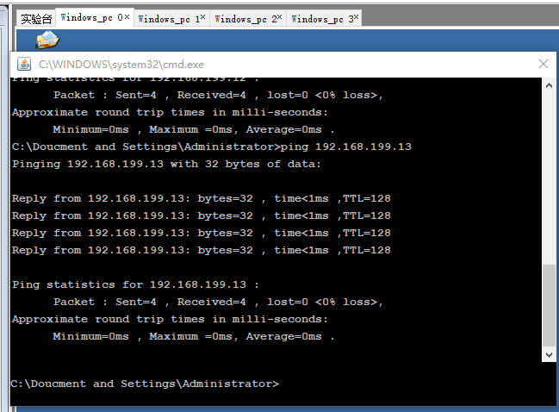

1. WiNDOWS WEB服务与配置实验
2. 实验步骤
3. 拖放器材：两台PC
4. 连接器材
5. 设置两台PC的IP地址，设置方法同上，IP地址分别为192.168.199.1（服务器）和192.168.199.2
6. 在PC0（服务器）配置网站，开始菜单->管理工具->IIS->网站右键新建（一切默认）->新建网页（index.html）->启动网站
7. PC1中浏览器输入IP访问http://192.168.199.1
8. 实验截图

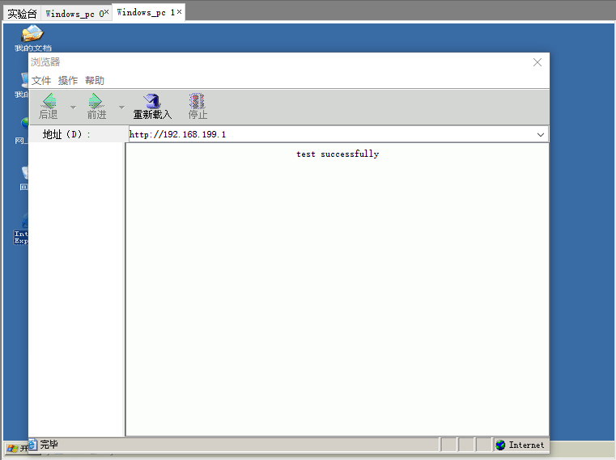

1. Windows DNS服务与配置实验
2. 实验步骤（www.test.com）
3. 拖放器材：三台PC，一个集线器。一台用作域名服务器（PC0）、一台用做WEB服务器（PC1）、一台用作测试机（PC2）.
4. 设置三台PC的IP地址分别为192.168.199.1（DNS服务器）、192.168.199.2（WEB服务器）、192.168.199.3（测试机）
5. 配置DNS服务器（以正向解析为例子）：开始菜单->管理工具->DNS->正向查找区域->右键新建，输入com->新建域test->新建主机，IP：192.168.199.2
6. 启动DNS服务
7. 配置WEB服务器和测试机，详细步骤见实验二。
8. 在测试机浏览器中输入<http://www.test.com>
9. 补逆向解析：逆向查找区域->右键，新建区域->输入解释区域的顶级域（假设解释的是192.168.199.*，就输入192.168.199）->添加指针，输入*的具体值和域名[www.test.com](http://www.test.com)。
10. 别名相关内容，由于篇幅有限，见实验指导文档。
11. 实验截图

以下实验结果显示连接被拒绝，怎么找也找不到问题，无法解决，后在控制台输入ping命令，ping了[www.test.com](http://www.test.com)发现是通的，无错，至于浏览器为什么不行，真没有找到原因，ping的截图也如下：

